В ходе выполнения проекта по Соглашению о предоставлении субсидии от «5» июня 2014 г. № 14.607.21.0032 по теме «Разработка и создание экспериментального многофункционального энерготехнологического комплекса для низкотемпературного пиролиза биомассы» с Минобрнауки России в рамках федеральной целевой программы «Исследования и разработки по приоритетным направлениям развития научно-технологического комплекса России на 2014-2020 годы» на этапе № 4 в период с «1» января 2016 г. по «31» июня 2016 г. выполнены следующие работы:
- проведены испытания экспериментального образца ЭТКК;
- выполнена обработка результатов испытаний;
- выполнена доработка математической модели и программы расчета ЭТКК.
- закуплено исходное сырья для испытаний экспериментального образца ЭТКК;
- подготовлен экспериментальный образца ЭТКК к проведению испытаний;
- выполнено обеспечение испытаний экспериментального образца ЭТКК топливно-энергетическими ресурсами.
При этом были получены следующие результаты:
Объектом исследования является технологический процесс низкотемпературного пиролиза биомассы. Цель работы — разработка и создание экспериментального полномасштабного энерготехнологического когенерационного комплекса (ЭТКК) производящего электроэнергию, тепло и твердое биотопливо с улучшенными потребительскими характеристиками.
В процессе работы были проведены испытания экспериментального образца ЭТКК. Была выполнена обработка результатов испытаний. Выполнена доработка математической модели и программы расчета ЭТКК. За счет внебюджетных средств была выполнена подготовка экспериментального образца ЭТКК к проведению испытаний. Закуплено исходное сырье и было выполнено обеспечение испытания экспериментального образца ЭТКК топливно-энергетическими ресурсами.
Проведенные испытания экспериментального образца ЭТКК показали соответствие требования технического задания. Средняя производительность экспериментального образца ЭТКК по исходному сырью составила 262,1 кг/ч, что удовлетворяет требованиям п. 4.1.2.1 Технического задания (не менее 200 кг/ч). При использовании газопоршневой электростанции АГ 200С-Т400-2РК-МТ собственные энергетические нужды комплекса полностью обеспечиваются (что соответствует требованиям п. 4.1.2.2 Технического задания).

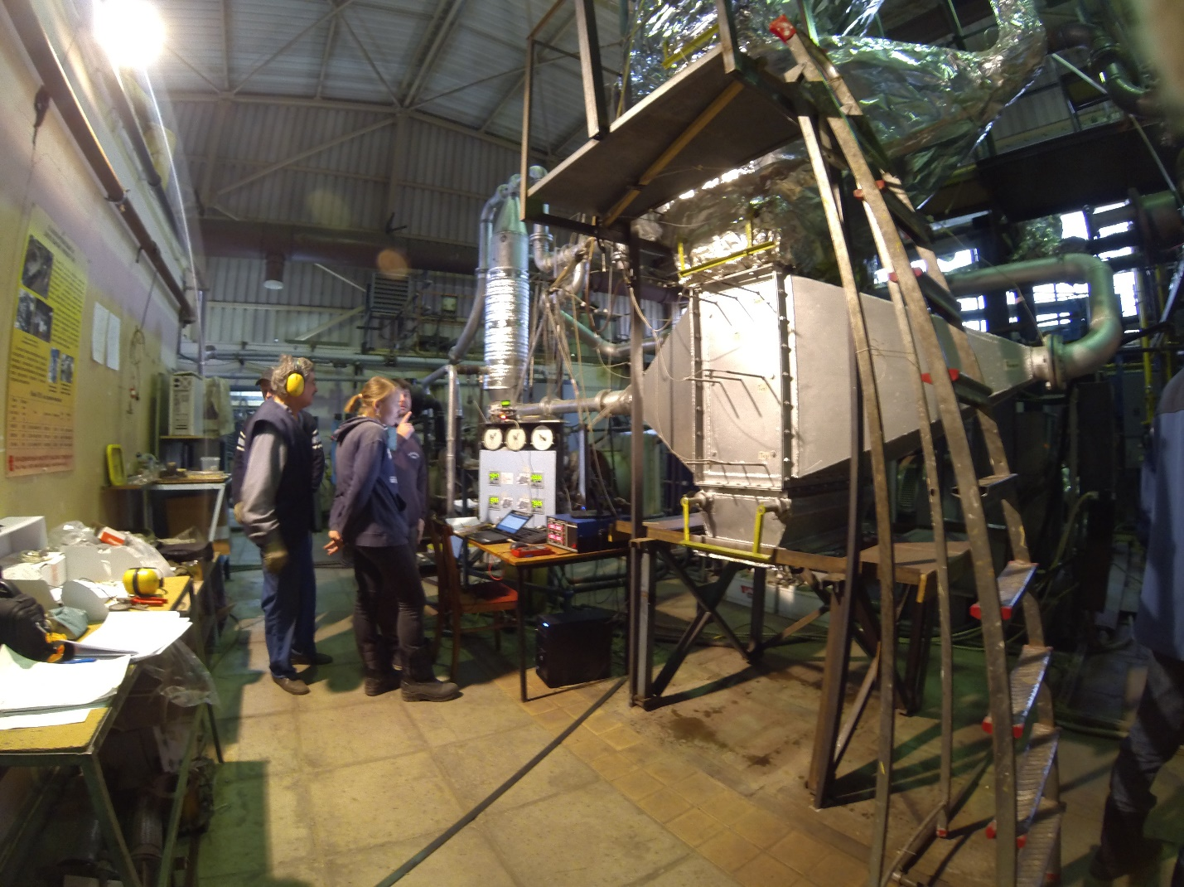
Проведение испытаний экспериментального образца ЭТКК

Состав выполненных работ удовлетворяет условиям Соглашения о предоставлении субсидии, в том числе Техническому заданию и Плану-графику исполнения обязательств. Результаты выполненных работ соответствуют требованиям Технического задания и нормативной документации.
Комиссия Минобрнауки России признала обязательства по Соглашению на отчетном этапе исполненными надлежащим образом.

